ICS 11.120.10

CCS B38

|  |
| --- |
|  |

T/HBYXH

河北省药学会团体标准

T/HBYXH 0002—2024

|  |
| --- |
|  |

中药材葡萄籽质量要求

|  |
| --- |
| （征求意见稿） |
| 在提交反馈意见时，请将您知道的相关专利连同支持性文件一并附上。 |

目  次

前  言 II

1 范围 1

2 规范性引用文件 1

3 术语和定义 1

4 质量要求 1

4.1 性状 1

4.2 理化指标 2

4.3 安全指标 3

5 试验方法 3

5.1 性状 3

5.2 理化指标 3

5.3 安全指标 3

附　录　A （资料性） 葡萄籽鉴别图谱 4

（采用更新目录）

前  言

本文件按照GB/T 1.1—2020《标准化工作导则 第1部分：标准化文件的结构和起草规则》的规定起草。

请注意本文件的某些内容可能涉及专利。本文件的发布机构不承担识别专利的责任。

本文件由河北中医药大学、河北仁心药业有限公司、河北安国振宇药业有限公司提出。

本文件由河北省药学会归口。

本文件起草单位：河北中医药大学、河北仁心药业有限公司、河北安国振宇药业有限公司。

本文件主要起草人：姜晓娅、冯薇、牛丽颖、王鑫国。

葡萄籽质量标准

1. 范围

本文件规定了葡萄籽的质量要求和试验方法。

本文件适用于葡萄籽Vitis vinifera L. 原料的质量控制。

1. 规范性引用文件

下列文件中的内容通过文中的规范性引用而构成本文件必不可少的条款。其中，注日期的引用文件，仅该日期对应的版本适用于本文件；不注日期的引用文件，其最新版本（包括所有的修改单）适用于本文件。

2020年版《中华人民共和国药典》一部

1. 术语和定义

下列术语和定义适用于本文件。

葡萄籽 grape seed

为葡萄科植物葡萄Vitis vinifera L. 的干燥种子。

1. 质量要求
   1. 性状

呈扁椭圆形，表面棕色或者棕红色，中央有一条棱脊（或常有一凹沟），一侧有尖，见图1。

内种皮膜质，显油性，浅黄棕色至黄棕色，在显微镜下观察，呈现以下特征，见图2：

1. 表面观多角形，壁厚，木化；
2. 侧面观呈长条形，粘液细胞含细小草酸钙针晶，油细胞呈圆形；
3. 石细胞呈椭圆形，中间有沟壑；
4. 胚乳细胞壁连珠状增厚。

味苦，微甜。

碾压后的粉末呈棕色或棕红色。

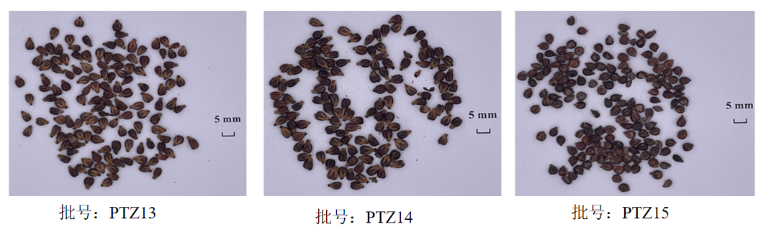

图1 葡萄籽粒外观图

葡萄籽组图

标引序号说明：

1——草酸钙针晶；

2——油细胞；

3——石细胞；

4——种皮表皮细胞；

5——胚乳细胞。

图2 显微镜下观察内部结构

* 1. 理化指标
     1. 水分

不超过13.0%。

* + 1. 总灰分

不超过5.0%。

* + 1. 浸出物

用乙醇作溶剂，浸出物不少于10.0%。

* 1. 安全指标
     1. 污染物限量

应符合《食品安全国家标准 食品中污染物限量》GB2762—2022。

* + 1. 最大农残限量

应符合《食品安全国家标准 食品中农药最大残留限量》GB2763—2021。

1. 试验方法
   1. 性状
      1. 目测法

取供试品适量置于光滑白纸上，平铺，在明亮处观察。根据样品实际的形态、色泽、气、味等进行描述。

* + 1. 显微镜观察法

按照《中国药典2020版》四部 通则2001规定的显微鉴别法进行。

* + 1. 薄层色谱

按照《中国药典2020版》四部 通则0502规定的薄层色谱法进行，色谱图样式见附录A。

* 1. 理化指标
     1. 水分

按照《中国药典》2020年版四部 通则0832第二法测定。

* + 1. 总灰分

按照《中国药典》2020年版四部 通则2302测定。

* + 1. 浸出物

用乙醇作溶剂，按照《中国药典》2020年版四部 通则2201中醇溶性浸出物测定法项下的热浸法测定。

* 1. 安全指标
     1. 污染物限量

应符合《中国药典》2020年版四部。

* + 1. 最大农残限量

应符合《中国药典》2020年版四部。

1. （资料性）  
   葡萄籽鉴别图谱

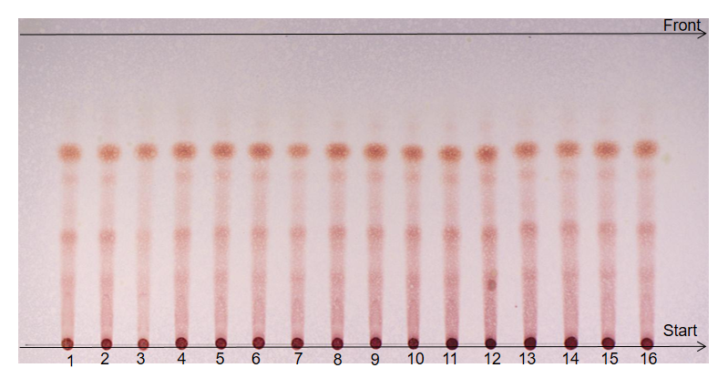8.葡萄籽对照药材；1-7.葡萄籽样品（批号PTZ01-07）、9-16葡萄籽样品（批号PTZ08-15）

图3 葡萄籽薄层鉴别图谱